

2016届毕业生
毕业设计说明书

题 目: 基于Andriod Framework层的

手机管理系统的设计与实现

院系名称： 信息科学与工程 专业班级： 计科1201班
学生姓名： 宋文举 学 号： 201216010320
指导教师： 张玉宏 教师职称： 讲师

2016年 5 月28日

摘 要
Android智能手机在使用的过程中存在一些问题，比如，随着使用时间的推移，手机会越用越卡，存储空间越来越少等，仅仅使用系统的设置来管理手机会变得很复杂。为了解决这些问题，这里搭建了以Android Framework层提供的API为基础，基于Android5.0 + SQLite3 + Servlet3 + MySQL等的手机管理平台。
该平台实现了对应用管理，比如，打开、分享、卸载、加锁应用等；对进程的管理，用户可以选择进程，然后清理进程；对缓存的管理，扫描系统所有的缓存，得到缓存后可以清理这些缓存；对联系人的管理，添加黑名单，拦截设置的短信和电话；对手机的一些操作，比如，获得手机的位置，远程锁屏，远程播放报警音乐，远程清除数据等；还有一些小的功能，比如，用户登录，备份通讯录，扫描二维码，查询归属地等。该平台参考Google推出的Material Design的设计风格，有较高的审美和好的用户体验。
通过基于红米Note3手机的测试表明，使用该系统可以降低用户管理手机的难度，对用户手机的软件安全、通讯录安全、用户数据安全等方面有一个好的保护，具有市场价值。

关键词： Android Android应用框架 手机管理

Title The Design And Implementation Of Mobile Phone
Management System Based On Android Framework

Abstract
Smart phones for Android in use process exist some problems, for example, with the passage of time, the phone will be more and more stutters, storage space will be more and more less. If you just use the setting of the system to manage your mobile phone will become relatively complex. In order to solve these problems, I built a mobile phone management platform which layer of Android Framework that provided on the basis of API, and based on Android5.0 ,SQLite3,Servlet3 ,MySQL , ect.

The platform realized the management of the application, for example, to open the application, to share the application, to uninstall the application, to lock the application , etc. The platform realized the management of the process, users can select the process, and then clean up the process.The platform realized the cache management, scanning system all of the cache, and then clear the cache. The platform realized the management of contacts, which can add the black list contains black number that the system could block the messages or phone just for your setting . The platform also realized some of the operations on the phone, for example, to access to mobile phones, to lock the screen, to play alarm music, to wipe data,and some small features, for example,the user logging, to backup your contacts, the QR code scanning, the attribution querying. The platform reference the Design Material design style crate by Google, which has a high aesthetic and good user experience.

I used the phone name as the red rice note3 to test the platform which show that the use of the system can reduce the difficulty management of mobile phone.on the other way it can protect mobile phone software security, communications recorded security, user data security , which show the platform has the market value.

Keywords Android5.0 Android Framework Phone Manager

目 次

1 第一章 绪论………………………………………………………………………… 1
1.1 开发背景 ………………………………………………………………………… 1
1.2 主要技术简介 ……………………………………………………………………… 1
1.3 开发准备 ……………………………………………………………………… 5
1.4 全文内容 ……………………………………………………………………… 5
2 第二章 分析与设计 ………………………………………………………………… 7
2.1 需求分析 ……………………………………………………………………… 7
2.2 模块设计 ……………………………………………………………………… 8
2.3 数据库设计 ……………………………………………………………………… 9
2.4 个性化设计 ……………………………………………………………………… 11
3 第三章 开发难点分析与实现 …………………………………………………… 15
3.1 拦截电话的实现 ………………………………………………………… 15
3.2 Android 5.0 获取进程信息并展示 ……………………………………………… 16
3.3 获取系统联系人信息及展示的自定义控件 …………………………………… 23
3.4 服务器发送注册成功和重置密码的邮件 …………………………………… 28
3.5 客户端剪裁头像并上传到服务器 ……………………………………………… 30
4 第四章 项目整体实现过程概述 ………………………………………………… 35
5 第五章 主要功能测试 …………………………………………………………… 36
5.1 手机管理业务 …………………………………………………………………… 36
5.2 用户功能业务 …………………………………………………………………… 42
结论 …………………………………………………………………………………… 44
致谢 …………………………………………………………………………………… 45
参考文献………………………………………………………………………………46

第一章 绪论
本绪论主要介绍毕业设计的开发背景、应用的主要技术及项目基本环境搭建。
1．1 开发背景
随着移动互联网的兴起，智能手机越来越普及，尤其是Android系统的手机，凭借其开源的优势，硬件的廉价，较低的开发成本，占用了相当大的一部分市场。据中国市场调查网www.cnscdc.com市场分析凯度移动最近发布了2016年第一季度移动操作系统占有率报告，Android系统在中国的占有率为77.7%，在欧洲五大市场（英、法、德、意、西），安卓的市场占有率升至75.6%，在美国和日本市场占有率分别为：65.5%和51.7%。于此同时，Android 应用也五彩纷呈。
然而，通过调研发现，Android系统会随着使用时间的增加出现越用越卡顿，手机的存储空间逐渐变少。用户可以安装的应用很多，如何能方便的查看，打开，卸载，以及分享这些应用也成为一大需求。另外如果手机不慎丢失，用户希望能方便的进行找回或者清除数据保证隐私不被泄露。在手机换卡或者换手机能否方便的找回之前的通讯录等。
一方面是越来越高的占有率，另一方面是用户越来越实际的需求。通过查阅资料发现借助Android Application Framework层的相关知识来解决这些问题和实现相关的需求。本毕业设计就此应用场景展开项目开发。

1．2 主要技术简介
1.2.1 Android 四大组件（Activity，Service ，Content Provider,Broadcast Receiver）
Android 四大组件是构成Android应用程序的核心，Activity用于界面的展示和交互，service用于提供在后台长期运行的功能，比如，后台音乐播放。Content Provider是为存储和获取数据提供统一的接口。可以在不同的应用程序之间共享数据。比如，获取手机联系人信息，信息存在其他应用中。Broadcast Receiver 广播接收者，提供一些广播事件方便开发人员使用，比如，开机广播，电话到来的广播。
1.2.2 Android Application Framework API

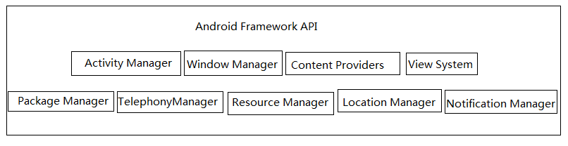
图1 Application Framework API
图1所示的是API所提供的一些信息，其中Content Providers 在四大组件中已经介绍，下面介绍其他的几个。Activity Manager是Android框架的一个重要部分，它负责一新Activity Thread进程创建，Activity生命周期的维护。可以通过它获得系统运行的进程，获得当前正在运行的Service ，Activity信息。Window Manager实现了Android的窗口机制 ，这个接口可以添加View到屏幕，也可以从屏幕删除view。它面向的对象一端是屏幕，另一端就是View。View System是Android提供的一个方便界面展示的系统，它包括View和View Group，以及相互之间的事件分发与传递。Package Manager是Android系统的包管理器，负责应用的安装和卸载，获得已安装应用的相关信息。Telephone Manager用于管理手机通话状态，获取电话信息(设备信息、SIM卡信息以及网络信息)，侦听电话状态(呼叫状态服务状态、信号强度状态等)以及可以调用电话拨号器拨打电话。Resource Manager为应用程序提供各种资源。例如，本地化字符串、图片、布局文件。Location Manager是用来提供位置服务。Notification Manager系统的通知管理等。
1.2.3 Android aidl
aidl是 Android Interface definition language的缩写，用于不同进程间进行通信。Android 系统的内核是Linux，每个进程一般情况下只能访问具有相同id的进程号内容的资源。一些远程的Service与Activity的交互可以使用aidl。
1.2.4 MVP设计模式和模板设计模式
MVP设计模式：MVP 是从经典的模式MVC演变而来，下面用两张图片来说明他们的区别与联系。
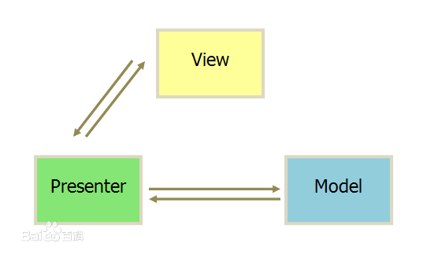
图2 MVP设计模式原理图

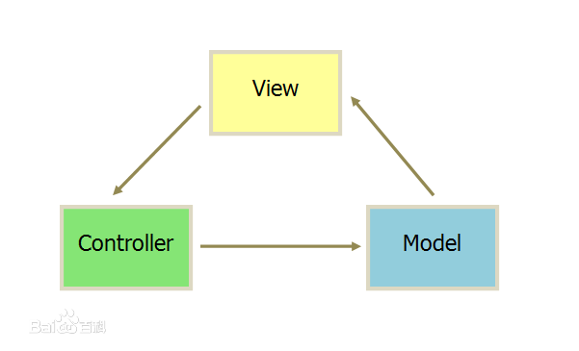
图3 MVC设计模式原理图

由图2和图3可以看到MVP设计模式和MVC设计模式的区别，在MVP设计模式中View不直接访问Model了，MVC可以。使用MVP的好处有以下几个：1.模型与视图完全分离，我们可以修改视图而不影响模型。2.可以更高效地使用模型，因为所有的交互都发生在一个地方——Presenter内部。3.我们可以将一个Presenter用于多个视图，而不需要改变Presenter的逻辑。视图的变化总是比模型的变化频繁。4.如果我们把逻辑放在Presenter中，那么我们就可以脱离用户接口来测试这些逻辑（单元测试）。
模板设计模式：类的行为模式。它通常有一个抽象类，将部分逻辑以具体方法以及具体构造函数的形式实现，然后声明一些抽象方法来迫使子类实现剩余的逻辑。不同的子类可以以不同的方式实现这些抽象方法，从而对剩余的逻辑有不同的实现。这就是模板方法模式的用意。模板设计模式，在Android系统的设计中有大量的例子，比如，View的测量和绘制。
1.2.5 Android5.0 Material Design设计
Material Design是一款全新的设计语言，Google计划将这款设计语言应用到Android、Chrome OS和网页等所有平台上。
Google最新发布的Android L系统就采用了Material Design语言，这是Google 为了解决碎片化问题的重要举措，将统一包括手机、平板、笔记本以及网页端设计风格。该设计风格是拟物化的设计风格，界面更干净、更简约，同时颜色更鲜艳，动画效果更突出。
1.2.6 Git 和 GitHub实现代码托管
Git是Linux的创始人Torvalds打造的一款免费、开源的分布式版本控制系统，可以敏捷高效地处理任何或小或大的项目。分布式版本系统是相对于集中式管理系统而言，用户可以在本地和远程服务器上分别创建仓库，可以方便的在不同地域不同时间协同开发。GitHub是全球最大的社交编程及代码托管网站，可以托管各种git库，并提供一个web界面。
1．3 开发准备
1.3.1 开发工具
编程软件：Android Studio 2.0 、MyEclipse 10.0
数据库及管理软件：SQLit3 、MySQL、SQLyog for MySQL
图片处理软件：PhotoShop
建模工具：DiagramDesigner
服务器：Apache tomcat 7.0 、“好空间”远程服务器
FTP上传工具：FileZilla
项目管理工具：Git、GitHub 、SorceTree
系统环境：Windows8.1、Ubuntu 14.04.4 LTS
1.3.2 项目开发环境的配置和框架的选择
环境配置：安装Java，配置Java环境变量。安装git，在项目的根目录下，使用git init命令创建仓库，安装SourceTree。注册github账号，在github新建一个仓库，将本地仓库与github仓库进行绑定。
框架的选择：
Android 客户端：网络请求框架：Okhttp, 图片加载框架：Fresco,
数据库框架：Litepal, 依赖注入：Butterknife,
Json请求：Gson, 线程调度：RxJava
服务器：Servlet框架，JDBC
1．4 全文内容
本系统主要用于手机管理，包括手机防盗，通讯卫士，进程管理，软件管家，缓存清理，通讯录备份到服务器，归属地查询，二维码扫描等功能，方便用户管理自己的手机系统。
本文主要分为六章：
第一章，引入话题，介绍开发背景、主要应用技术简介、开发准备与全文结构；第二章，分析与设计。通过系统需求分析抽象为系统具体实现功能，结合图表、文字详细说明整体系统设计。具体包括系统个性化元素设计、数据库设计等；第三章，开发难点分析与实现；第四章，项目整体实现过程概述；第五章，主要功能测试；第六章，总结，感谢和参考文献。

第二章 分析与设计
通过项目需求分析，完成模块设计，数据库设计与个性化设计。
2．1 需求分析
2.1.1 用户的基本功能
非注册用户不能使用通讯录备份的功能，其他功能的使用和注册用户一致。用户点击通讯录备份会弹出提示让用户登录，进入登录注册页面后，可以进行选择相应的功能。用户注册之后，可以修改头像，可以备份通讯录，可以进入用户中心查看备份的历史记录，并选择相应的备份进行还原。
2.1.2 手机防盗功能
在手机不慎丢失的情况下，可以使用手机防盗功能提供了手机的定位功能，播放报警音乐，远程锁屏手机，远程清理手机中的数据，当SIM变更时候会锁屏并向绑定的安全号码发送短信。当然这些功能的使用前提是绑定安全号码。
2.1.3 通讯卫士功能
通信卫士的功能设计是用于拦截用户添加的黑名单号码，在添加的同时，可以设置是短信拦截，电话拦截还是全部拦截，当用户开启相应的服务后，后台就会自动的拦截掉用户的黑名单的来电或短信。
2.1.4 进程管理功能
手机的进程占用的资源多是Android系统越来越卡的原因之一。因为Android系统的一种机制，软件关闭后，进程还在后台运行，这样做的目的是为了下次能够快速打开，但是系统资源被占用了。进程管理功能可以获得集中展示用户当前的进程，选择相应的进程，对进程进行清理操作。
2.1.5 软件管家功能
随着应用的越来越丰富，手机的存储空间也越来越大，很多用户会安装很多软件。手机安装的软件越来越多，人们希望能够方便的进行管理，比如，查看系统安装了多少软件，对软件进行卸载，打开等功能。碰到一款好的软件，可以分享给好友；对于含有隐私高的软件，比如聊天软件，打开的时候，希望输入密码才可以打开，这需要对指定应用进行加锁。
2.1.6 缓存清理功能
对于存储空间不够用的情况，除了用户在使用的过程中产生的一些数据，比如拍摄的照片，下载的MP3音乐，还有一部分是应用的缓存造成的，缓存集中清理也是一个需求。
2.1.7 通讯录备份与还原功能
当用户更换Sim卡后，或者换手机之后会存在通讯录丢失的情况，因此通讯录的备份与还原就成为了一个很大的需求。在具有基本的还原之后，用户还想还原到指定的某一次备份的时候，这就需要把用户的备份的信息保存下来。
2.1.8 归属地查询功能
对于陌生号码，归属地的查询功能可以告知号码属于某个地方。
2.1.9 二维码扫描功能
随着互联网的发展，二维码逐渐成为了一个商品或者人的电子标签，通过扫描二维码可以获得里面包含的信息。
2．2 模块设计
本项目的模块有：手机防盗模块，通讯卫士模块，进程管理模块，软件管家模块，缓存清理模块，二维码扫描模块，归属第查询模块，通讯录备份与还原模块，用户注册登陆模块，个人中心模块等，各模块之间的关系如图2-1所示：
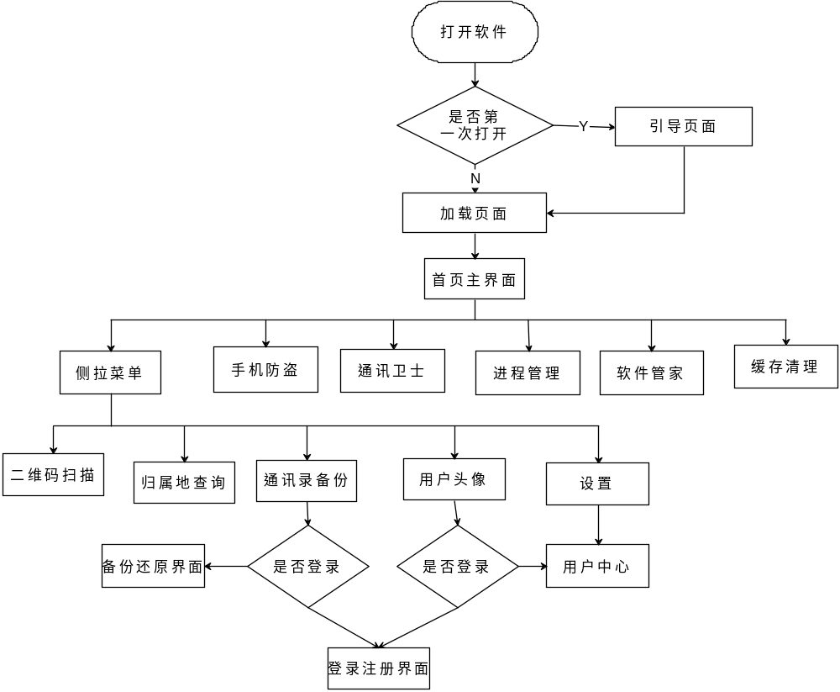

图 2-1 主要业务流程图
2．3 数据库设计
2.3.1项目所有数据库介绍，Sqlite数据库对应的表的名称和功能如表2-1所示，MySQL数据库对应的表名和功能如表2-2所示。
序号 | 表名 | 作用
1 | BlackNumInfo | 黑名单基本信息（手机号、拦截类型（短信或电话拦截））
2 | AppLockInfo | 添加程序锁应用的基本信息（包名）
表2-1 Sqlite数据库主要表与功能对照

序号 | 表名 | 作用
1 | Phone_Manager_user | 用户基本信息（姓名、邮箱、头像地址等）
2 | Phone_Manager_contact | 用户通讯录备份基本信息（用户id，备份地址等）
表2-2 MySQL数据库主要表与功能对照

2.3.2实现系统功能所需数据库表结构以及每个表详细字段如如下。
BlackNum表中的字段，类型和字段的含义如表2-3所示。
序号 | 列名 | 类型 | 意义
1 | id | int | 主键id
2 | blackNum | varchar（13） | 黑名单号码
3 | mode | int | 拦截类型（1：全部拦截，2：电话拦截，3：短信拦截）
表2-3 BlackNum表信息
AppLockInfo表中的字段，类型和字段的含义如表2-4所示
序号 | 列名 | 类型 | 意义
1 | id | int | 主键id
2 | packageName | varchar（30） | 被加锁应用的包名
表2-4 AppLockInfo表信息
Phone_Manager_user表中的字段，类型和字段的含义如表2-5所示。
序号 | 列名 | 类型 | 意义
1 | id | int | 用户主键id
2 | userName | varchar（20） | 用户名（非空，唯一）
3 | userPassword | varchar（40） | 用户密码（非空）
4 | userEmail | varchar（60） | 用户邮箱（非空，唯一）
5 | checkCode | varchar（10） | 用户校验码（重置密码时使用）
6 | headImgUrl | varchar（120） | 用户头像
表2-5 Phone_Manager_user表信息
Phone_Manager_contact表中的字段，类型和字段的含义如表2-6所示。
序号 | 列名 | 类型 | 意义
1 | id | int | 主键id
2 | contactJsonUrl | varchar（13） | 通讯录备份的json串地址
3 | userId | int | 用户id（外键，非空）
表2-6Phone_Manager_contact表信息
2．4 个性化设计
2.4.1 主题色调
系统整体色调组成：primary:#007EFD ,primary-dark:#0072E4,white:#000000
2.4.2 侧拉面板DrawerLayout和自定义的Toolbar。
为了在主界面显示更多的内容，设计了侧拉菜单，该侧拉菜单通过Google提供的兼容包android.support.v4下的Drawerlayout来实现。主界面和侧拉菜单直接使用自定义的Toolbar来连接，效果图如图2-2和图2-3所示。
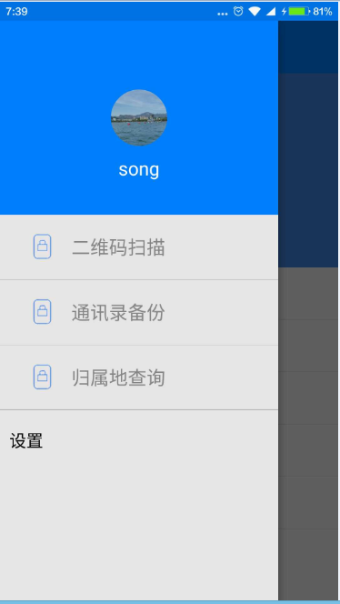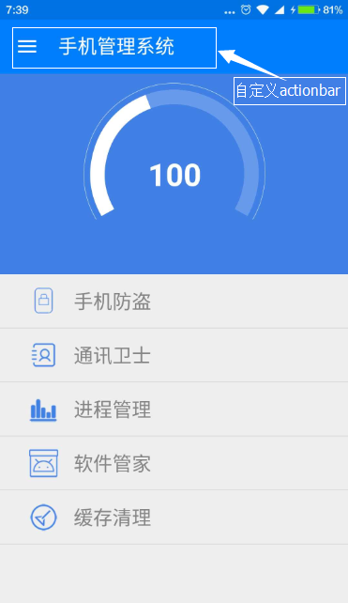
图2-2侧拉菜单 图2-3自定义Toolbar
2.4.3 沉浸式状态栏
沉浸式状态栏是Android4.4以上为了让Android状态栏和App主题色调一致的一种设计，这样扩大了App界面的显示空间。下面以两张图来展示沉浸式状态栏和非沉浸式状态栏：

图2-4沉浸式状态栏，颜色一致 图2-5非沉浸式状态栏，显示为黑边
2.4.4 Logo设计说明
App的logo的设计灵感来自于古代的盾牌，表示本系统像一个盾牌一样保护着您的手机。

图2-6 APPLOGO标志
2.4.5 水波纹效果说明
水波纹效果是Google在Material Design设计推出的一种交互效果，比如说点击一个按钮，为了实现与用户有一个好的交互效果添加了该效果，水波纹从点击处开始扩散一直到整个控件，这样设计的目的使点击事件动感十足。该项目实现了RecyclerView的条目的水波纹效果。该效果系统没有默认实现。

图2-7水波纹效果图
2.4.6 CardView，FloatingActionButton的使用
CardView和FloatingActionButton是Google 在Android5.0推出的新控件，CardView是使控件展示的像卡片一样的效果，可以为其加上一定的高度。FloatingActionButton中文名是浮动的事件按钮，它可以浮在view的上方，点击该按钮会有一些事件。图2-8和图2-9是这两个控件的效果图。
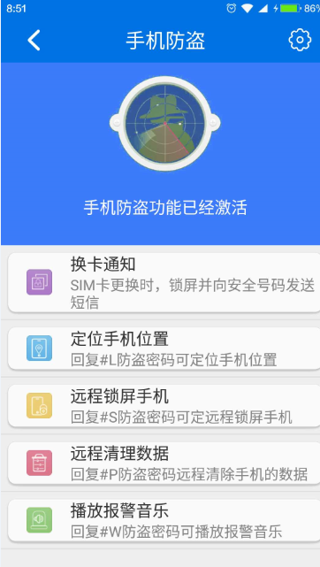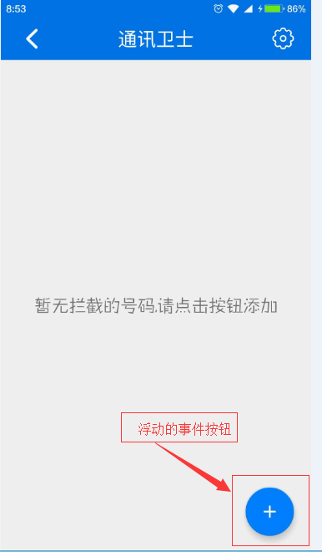
图2-8 CardView的效果图 图2-9 FloatingActionBar的效果图
2.4.7 自定义选择联系人控件
当用户点击输入栏后面的选择联系人按钮，会弹出一个如图2-11所示的自定义的选择界面（为了保护联系人的隐私，这里只展示了前两位和后两位的号码）。点击条目会获得相应的联系人号码并展示在输入框里。这样一方面有一个好的用户交互，另一方面可以自己写的控件可以和系统保持一致的风格。
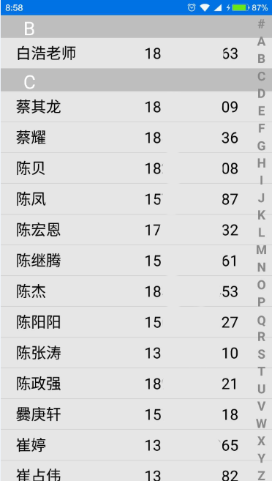
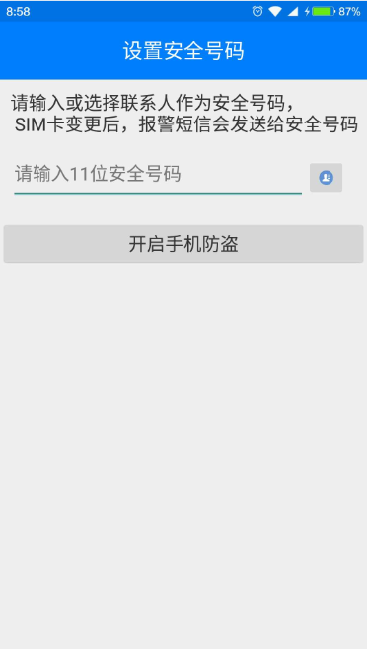
图2-10设置安全号码界面 图2-11选择联系人作为安全号码界面
第三章 开发难点分析与实现
系统主要功能实现难点原理分析及解决方案。
3．1 拦截电话的实现
3.1.1 遇到的难点
在实现黑名单中电话拦截的时候，发现系统并没有提供挂断电话的相关方法。
3.1.2 解决方法
通过查阅资料和系统的源码得知，相关的代码被隐藏了。Google不让开发者直接去调用相应的方法。然而该方法并没有去掉，于是想到使用java反射机制实现了该方法的调用。在这个调用的过程中要使用Android系统的aidl接口。该Aidl接口是位于com.android.internal.telephony包下的ITelephony.aidl。在Android Studio中的src/main/ 目录下创建aidl目录，将完整的包名和aidl文件拷贝到该目录下，然后build一下就可以使用了。
3.1.3 挂断电话的相关代码
下面是使用java的反射机制来挂断电话的代码，具体实现参考endCall()方法。
public void endCall() {
//通过反射使用ServiceManager,
try {
//1.通过类加载器获取class文件
Class<?> serviceManager
= Class.forName("android.os.ServiceManager");
//2.获取执行的方法
//name : 方法名
//parameterTypes : 参数类型
Method method
= serviceManager.getDeclaredMethod("getService", String.class);
//3.执行方法
//args : 实际参数
//这里需要两个远程服务类.
IBinder invoke = (IBinder)
method.invoke(null, Context.TELEPHONY_SERVICE);
//aidl .aidl
ITelephony iTelephony = ITelephony.Stub.asInterface(invoke);
//挂断电话
iTelephony.endCall();
} catch (Exception e) {
e.printStackTrace();
}
}

3．2 Android 5.0 获取进程信息并展示
3.2.1 遇到的难点
难点一：根据Android Application Framework API可知，通过Activity Manager 可以获得所有的进程信息。在编写相应的程序之后（具体代码参考相关代码中getTaskInfosForLowLevel），发现在Android 5.0平台上只能获得本应用的进程，其他进程获得不了。
难点二：在难点一的基础上，当我在编写从主界面跳转到对应的Activity界面时，发现界面卡住很长时间才加载出来，这样用户体验很差。
3.2.2 解决方法
难点一的解决方法：查阅相关的资料可知，在Android 5.0系统以上，调用getRunningAppProcesses() 方法来获取所有运行的进程是获取不到的，因为Google出于安全的考虑，在Android 5.0系统以上把这个方法移除了。解决方法：在代码中添加一个ProcessManager类和一些辅助类，调用其getRunningAppProcesses() 方法可以实现。通过查看了它的源码可以知道实现读取所有的进程信息是读取系统根目录下的proc目录，通过proc得到进程的相关信息，如进程的PID号等。在编写的代码时候为了兼容不同的版本，编写了一个兼容的方法。
难点二的解决方法：获取Android系统所有的进程信息是一个耗时的操作，应该将耗时的操作重新开一个线程去加载，这样还可以避免程序的ANR异常。解决耗时的操作有一下几种方案：1.开启一个子线程，在子线程中运行获得进程的代码；2. 使用Android提供的AsyncTask类去进行耗时操作。3.使用Rxjava去进行加载操作。后两种的实现原理都是基于第一种，他们做了一些封装。这里使用RxJava去加载数据。
3.2.3 获得进程和加载所有进程到页面的相关代码
3.2.3.1获取系统所有进程的信息，为了兼容Android5.0上下不同的版本，这里使用了两个方法，分别是使用getTaskInfosForLowLevel()来得到Android5.0以下版本所有的进程信息，使用getTaskInfosForHighLevel()来得到Android5.0以上版本所有的进程信息，这里为了方便使用，在getProgressInfoList()方法中做了判断当前的版本号，然后调用相关的方法，具体代码如下。
@Override
public List<ProgressInfo> getProgressInfoList() {

if (Build.VERSION.SDK_INT >= Build.VERSION_CODES.LOLLIPOP) {
return getTaskInfosForHighLevel();
} else {
return getTaskInfosForLowLevel();
}
}
/**
* Android Lollipop版本以下获得进程的方法
* @return
*/
public List<ProgressInfo> getTaskInfosForLowLevel() {
List<ProgressInfo> progressInfoList = new ArrayList<>();
ActivityManager am=
(ActivityManager) mContext.getSystemService(Context.ACTIVITY_SERVICE);
List<ActivityManager.RunningAppProcessInfo> processes =
am.getRunningAppProcesses();
for (ActivityManager.RunningAppProcessInfo processInfo : processes) {
ProgressInfo progressInfo = new ProgressInfo();
//包名
String packageName = processInfo.processName;
progressInfo.packageName = packageName;
//获取应用运行时的占用内存的大小.
Debug.MemoryInfo[] memoryInfo =
am.getProcessMemoryInfo(new int[]{processInfo.pid});
int totalPss = memoryInfo[0].getTotalPss();
progressInfo.ramSize =
Formatter.formatFileSize(mContext,(long) (totalPss * 1024));
//获取
PackageManager pm = mContext.getPackageManager();
try {
ApplicationInfo applicationInfo = pm.getApplicationInfo(packageName, 0);
progressInfo.icon = applicationInfo.loadIcon(pm);
progressInfo.name = applicationInfo.loadLabel(pm).toString();
int flags = applicationInfo.flags;
progressInfo.isUser = (flags & ApplicationInfo.FLAG_SYSTEM)
!= ApplicationInfo.FLAG_SYSTEM;
} catch (PackageManager.NameNotFoundException e) {
e.printStackTrace();
// 系统内核进程 没有名称
progressInfo.packageName = packageName;
progressInfo.icon = mContext.getResources().getDrawable(
R.mipmap.ic_default);
}
progressInfoList.add(progressInfo);
}
return progressInfoList;
}
/**
* 高版本获取系统运行的进程信息
* @return
*/
public List<ProgressInfo> getTaskInfosForHighLevel() {
// 应用程序管理器
ActivityManager am =
(ActivityManager) mContext.getSystemService(Context.ACTIVITY_SERVICE);
// 应用程序包管理器
PackageManager pm = mContext.getPackageManager();
List<AndroidAppProcess> androidAppProcessList =
ProcessManager.getRunningAppProcesses();
List<ProgressInfo> progressInfoList = new ArrayList<>();
// 遍历运行的程序,并且获取其中的信息
for (AndroidAppProcess processInfo : androidAppProcessList) {
ProgressInfo progressInfo = new ProgressInfo();
//包名
String packageName = processInfo.getPackageName();
progressInfo.packageName = packageName;

//获取应用运行时的占用内存的大小.
Debug.MemoryInfo[] memoryInfo =
am.getProcessMemoryInfo(new int[]{processInfo.pid});
int totalPss = memoryInfo[0].getTotalPss();
progressInfo.ramSize =
Formatter.formatFileSize(mContext,(long) (totalPss * 1024));
try {
ApplicationInfo applicationInfo = pm.getApplicationInfo(packageName, 0);
progressInfo.icon = applicationInfo.loadIcon(pm);
progressInfo.name = applicationInfo.loadLabel(pm).toString();
int flags = applicationInfo.flags;
progressInfo.isUser = (flags & ApplicationInfo.FLAG_SYSTEM) !=
ApplicationInfo.FLAG_SYSTEM;
} catch (PackageManager.NameNotFoundException e) {
e.printStackTrace();
// 系统内核进程 没有名称
progressInfo.packageName = packageName;
progressInfo.icon = mContext.getResources().getDrawable(
R.mipmap.ic_default);
}
progressInfoList.add(progressInfo);
}
return progressInfoList;
}
//ProcessManager相关代码的实现
/**
* @return a list of all running app processes on the device.
*/
public static List<AndroidAppProcess> getRunningAppProcesses() {
List<AndroidAppProcess> processes = new ArrayList<>();
File[] files = new File("/proc").listFiles();
for (File file : files) {
if (file.isDirectory()) {
int pid;
try {
pid = Integer.parseInt(file.getName());
} catch (NumberFormatException e) {
continue;
}
try {
processes.add(new AndroidAppProcess(pid));
} catch (AndroidAppProcess.NotAndroidAppProcessException ignored) {
} catch (IOException e) { }
}
}
return processes;
}

public AndroidAppProcess(int pid) throws IOException, NotAndroidAppProcessException {
super(pid);
cgroup = super.cgroup();
ControlGroup cpuacct = cgroup.getGroup("cpuacct");
ControlGroup cpu = cgroup.getGroup("cpu");
if (cpu == null || cpuacct == null || !cpuacct.group.contains("pid_")) {
throw new NotAndroidAppProcessException(pid);
}
foreground = !cpu.group.contains("bg_non_interactive");
try {
uid = Integer.parseInt(cpuacct.group.split("/")[1].replace("uid_", ""));
} catch (Exception e) {
uid = status().getUid();
}
}
3.2.3.2 使用Rxjava加载超时任务的代码如下。
/**
* 创建RxJava观察者和被观察者
*/
private void createObservable() {
//观察者
Observable<List<ProgressInfo>> progressSubscription = Observable.fromCallable(
new Callable<List<ProgressInfo>>() {
@Override
public List<ProgressInfo> call() throws Exception {
return mBiz.getProgressInfoList();
}
}
);
//观察者和被观察者建立关系
progressSubscription
.subscribeOn(Schedulers.io())
//在主线程
.observeOn(AndroidSchedulers.mainThread())
//订阅被观察者
.subscribe(
//被观察者
new Observer<List<ProgressInfo>>() {
@Override
public void onCompleted() {
}
@Override
public void onError(Throwable e) {
}
@Override
public void onNext(List<ProgressInfo> progressInfos) {
displayProgress(progressInfos);
}
}
);
}
//加载完毕之后去显示一些内容
private void displayProgress(List<ProgressInfo> progressInfoList) {
mProgressList.clear();
mProgressList.addAll(progressInfoList);
for (ProgressInfo progressInfo : progressInfoList) {
if (progressInfo.isUser) {
mUserProgressList.add(progressInfo);
} else {
mSystemProgressList.add(progressInfo);
}
}
mAdapter.notifyDataSetChanged();
setTitleText();
mTvProgressListTitle.setVisibility(View.VISIBLE);
mLlLoading.setVisibility(View.GONE);
mAdapter.setList(mProgressList);
mProgressRecyclerView.setVisibility(View.VISIBLE);
}

3．3 获取系统联系人信息及展示的自定义控件
3.3.1 遇到难点
难点一：系统联系人的获得，刚开始参考系统Contact Provider源码中获得联系人的方式，通过导出系统的联系人的表分析表结构去查询raw_contacts和对应的data表的信息，但是在用红米Note3去测试的时并不能获取到全部的联系人信息，在其他手机上，比如VIVO3就可以获得全部信息。
难点二：在获取联系人信息的后，把这些信息展示，以及和用户之间的友好的交互成为了一个设计难点。
3.3.2 解决方法
难点一的解决方法：使用Android Application Framework 提供的Content provider去实现。
难点二的解决方法：通过参考别的应用的实现，采用Android自定义控件去展示。将所有的联系人信息按照拼音进行排序，并按拼音的首字母进行分组，用RecyclerView的形式去展示所有内容，在点击条目后获得对应的号码，然后显示在输入框中。
3.3.3 获得联系人的代码和展示联系人信息的自定义控件的代码

3.3.3.1这里使用系统提供的content provider来获得联系人的电话号码，姓名，邮箱，并根据拼音的进行了排序。具体的代码如下文getContactList()方法。
/**
* 获得系统所有联系人信息
* @param context
* @return
*/
public static ArrayList<ContactInfo> getContactList(Context context) {
ArrayList<ContactInfo> listMembers = new ArrayList<>();
Cursor cursor = null;
try {
Uri uri = ContactsContract.CommonDataKinds.Phone.CONTENT_URI;
// 这里是获取联系人表的电话里的信息 包括：名字，联系人id,电话号码；
// 然后在根据"sort-key"排序
cursor = context.getContentResolver().query(
uri,
new String[]{"display_name", "contact_id", "data1"},
null, null, "sort_key");

if (cursor != null && cursor.moveToFirst()) {
LogUtil.e("contactUtil", "ContactCount:" + cursor.getCount());
do {
ContactInfo contact = new ContactInfo();
String contact_phoneNum = cursor.getString(cursor
.getColumnIndex(ContactsContract.CommonDataKinds.Phone.NUMBER));
String name = cursor.getString(cursor.getColumnIndex(
ContactsContract.CommonDataKinds.Phone.DISPLAY_NAME));
int contact_id = cursor.getInt(cursor
.getColumnIndex(ContactsContract.CommonDataKinds.Phone.CONTACT_ID));
contact.contact_name = name;
contact.contact_phoneNum = contact_phoneNum.replaceAll("[^0-9]", "");
contact.contact_id = contact_id;
contact.pinYin = getPingYin(name);
LogUtil.e("contactUtils", "contact:" + contact.toString());
if (name != null)
listMembers.add(contact);
} while (cursor.moveToNext());
}
} catch (Exception e) {
e.printStackTrace();
} finally {
if (cursor != null) {
cursor.close();
}
}
return listMembers;
}

3.3.3.2对于系统联系人的展示，这里采用了自定义控件，右侧有一个快速引导栏，如图2-11所示，
可以通过点击右侧的引导栏快速跳转到对应的联系人位置，具体实现的代码参考下面的QuickIndexBar类。
public class QuickIndexBar extends View {

private Paint mPaint;
private int mCellWidth;
private float mCellHeight;
private static final String[] LETTERS = new String[] { "#","A", "B", "C", "D", "E", "F", "G", "H",
"I", "J", "K", "L", "M", "N", "O", "P", "Q", "R", "S", "T", "U", "V", "W", "X", "Y",
"Z" };
private Rect mBounds;
private int mCurrentIndex = -1;
public interface OnLetterChangeListener {
void onLetterChange(String letter);
}
private OnLetterChangeListener mOnLetterChangeListener;

public OnLetterChangeListener getOnLetterChangeListener() {
return mOnLetterChangeListener;
}

public void setOnLetterChangeListener(OnLetterChangeListener onLetterChangeListener) {
mOnLetterChangeListener = onLetterChangeListener;
}

public QuickIndexBar(Context context) {
this(context, null);
}

public QuickIndexBar(Context context, AttributeSet attrs) {
this(context, attrs, 0);
}

public QuickIndexBar(Context context, AttributeSet attrs, int defStyleAttr) {
super(context, attrs, defStyleAttr);
init();
}

private void init() {
mPaint = new Paint();
mPaint.setAntiAlias(true);
mPaint.setTypeface(Typeface.DEFAULT_BOLD);
mPaint.setTextSize(50f);
mBounds = new Rect();
}

@Override
protected void onDraw(Canvas canvas) {
super.onDraw(canvas);
for (int i = 0; i < LETTERS.length; i++) {
String text = LETTERS[i];
// 获取文本宽度
float textWidth = mPaint.measureText(text);
// 获取文本宽高
mPaint.getTextBounds(text, 0, text.length(), mBounds);
float textHeight = mBounds.height();
float x = mCellWidth * 0.5f - textWidth * 0.5f;
float y = mCellHeight * 0.5f + textHeight * 0.5f + i * mCellHeight;
mPaint.setColor(mCurrentIndex == i ? Color.BLUE : Color.GRAY);
canvas.drawText(text, x, y, mPaint);
}
}

@Override
protected void onSizeChanged(int w, int h, int oldw, int oldh) {
super.onSizeChanged(w, h, oldw, oldh);
mCellWidth = getMeasuredWidth();
mCellHeight = getMeasuredHeight() * 1.0f / LETTERS.length;
}

@Override
public boolean onTouchEvent(MotionEvent event) {
float y;
int index;
switch (event.getAction()) {
case MotionEvent.ACTION_DOWN:
y = event.getY();
index = (int) (y/mCellHeight);
if(index < LETTERS.length && mCurrentIndex != index) {
// ToastUtil.showToast(getContext(), LETTERS[index]);
mCurrentIndex = index;
if(mOnLetterChangeListener != null) {
mOnLetterChangeListener.onLetterChange(LETTERS[mCurrentIndex]);
}
}
break;
case MotionEvent.ACTION_MOVE:
y = event.getY();
index = (int) (y/mCellHeight);
if(index < LETTERS.length && mCurrentIndex != index) {
// ToastUtil.showToast(getContext(), LETTERS[index]);
mCurrentIndex = index;
if(mOnLetterChangeListener != null) {
mOnLetterChangeListener.onLetterChange(LETTERS[mCurrentIndex]);
}
}
break;
case MotionEvent.ACTION_UP:
mCurrentIndex = -1;
break;
default:
break;
}
invalidate();
return true;
}
}

3．4 服务器发送注册成功和重置密码的邮件
3.4.1 遇到难点
为了和用户有一个好的交互，当用户注册成功后给用户的邮箱发送一个邮件，当用户忘记密码的时候可以通过邮箱去重置密码。
3.4.2 解决方法
使用Java Mail去发送邮件。在使用发邮件的邮箱要开启POP3/SMTP服务和IMAP/SMTP服务。
3.4.3 发送邮件的代码
邮件的发送这里使用Java Mail，在发送时，我使用的是自己的163邮箱作为发件人，要配置用户名，密码，以及设置一些属性，相关的代码参考下文的MailSent类。
/**
* 发邮件
*/
public class MailSent {
private String fromMail = ProjectConstant.EMAIL_FROM; //发件人邮箱地址
private String user = ProjectConstant.EMAIL_USER; //发件人称号
String password = ProjectConstant.EMAIL_PWD; //发件人邮箱密码

//构造函数
public MailSent(){
}

/**
* 发送验证信息的邮件
* @param to
* @param text
* @param title
*/
public void sendMail(String toMail,String mailContent,String mailTitle) {
Properties props = new Properties(); //可以加载一个配置文件
// 使用smtp：简单邮件传输协议
props.put("mail.smtp.host", "smtp.163.com");//存储发送邮件服务器的信息
props.put("mail.smtp.auth", "true");//同时通过验证
Session session = Session.getInstance(props);//根据属性新建一个邮件会话
//session.setDebug(true); //有他会打印一些调试信息。
MimeMessage message = new MimeMessage(session);//由邮件会话新建一个消息对象
try{
message.setFrom(new InternetAddress(fromMail));//设置发件人的地址
message.setRecipient(Message.RecipientType.TO,
new InternetAddress(toMail));//设置收件人,并设置其接收类型为TO
message.setSubject(mailTitle);//设置标题
//设置信件内容
//message.setText(mailContent); //发送 纯文本 邮件 todo
message.setContent(mailContent, "text/html;charset=gbk"); message.setSentDate(new Date());//设置发信时间
message.saveChanges();//存储邮件信息

//发送邮件
//Transport transport = session.getTransport("smtp");
Transport transport = session.getTransport("smtp");
transport.connect(user, password);
transport.sendMessage(message, message.getAllRecipients()); transport.close();
} catch(MessagingException e){
e.printStackTrace();
}
}

/**
* 发送注册成功的邮件
* @param to
* @param userName
* @return
*/
public void sendRegistMail(String to,String userName){
String text = ProjectConstant.EMAIL_REGISTER_TEXT;
String title = ProjectConstant.EMAIL_REGISTER_TITLE;
sendMail(to,text,title);
}
/**
* @param to
* @param userName
*/
public void sendCheckCodeMail(String to,String checkCode){
String text = ProjectConstant.EMAIL_FINDPWD_TEXT+"<h4>"+checkCode+"</h4>";
String title = ProjectConstant.EMAIL_FINDPWD_TITLE+checkCode;
sendMail(to,text,title);
}
}

3．5 客户端剪裁头像并上传到服务器
3.5.1 遇到难点
获取头像，裁剪头像，从Android客户端上传头像到服务器。
3.5.2 解决方法
设计了两种方案去获得用户的头像，一个是拍照后获得，一个是通过选择相册的照片获得，剪裁头像的功能系统通过查阅资料发现已经实现了，通过调用相关的activity可以实现。为了保持客户端与服务器头像一致，这里使用facebook推出的图片加载框架Fresco去加载服务器上传的头像。在具体的上传头像时，Android客户端采用的是模拟表单上传数据，在服务器相应servlet有具体的上传实现。
3.5.3 获取头像的相关代码
获取用户的头像，这里采用了从相册中选择和拍照获取两种方式，获得图片之后，跳转到图片剪裁页面，剪裁之后获得剪裁的头像，并上传到服务器，上传头像之后，并将头像的所在服务器的地址存到对应用户的数据库中。部分代码如下文所示。

//选择头像来源
@Override
public void onActivityResult(int requestCode, int resultCode, Intent data) {
switch (requestCode) {
case AppConstants.REQUEST_CODE_PICK:// 直接从相册获取
try {
startPhotoZoom(data.getData());
} catch (NullPointerException e) {
e.printStackTrace();// 用户点击取消操作
}
break;
case AppConstants.REQUEST_CODE_TAKE:// 调用相机拍照
File temp = new File(Environment.getExternalStorageDirectory() + "/"
+ AppConstants.IMAGE_FILE_NAME);
startPhotoZoom(Uri.fromFile(temp));
break;
case AppConstants.REQUEST_CODE_CUTTING:// 取得裁剪后的图片
if (data != null) {
setPicToView(data);
}
break;
}
super.onActivityResult(requestCode, resultCode, data);
}
/**
* 裁剪图片方法实现
*
* @param uri
*/
public void startPhotoZoom(Uri uri) {
Intent intent = new Intent("com.android.camera.action.CROP");
intent.setDataAndType(uri, "image/*");
// crop=true是设置在开启的Intent中设置显示的VIEW可裁剪
intent.putExtra("crop", "true");
// aspectX aspectY 是宽高的比例
intent.putExtra("aspectX", 1);
intent.putExtra("aspectY", 1);
// outputX outputY 是裁剪图片宽高
intent.putExtra("outputX", 300);
intent.putExtra("outputY", 300);
intent.putExtra("return-data", true);
startActivityForResult(intent, AppConstants.REQUEST_CODE_CUTTING);
}

/**
* 文件数据，客户端模拟表单post请求
* @param fileParams
* @param ds
* @throws Exception
*/
public static void writeFileParams(Map<String, File> fileParams,
DataOutputStream ds) throws Exception {
Set<String> keySet = fileParams.keySet();
for (String name : keySet) {
File value = fileParams.get(name);
LogUtil.i(TAG, "name:" + name + " value:" + value);
ds.writeBytes("--" + BOUNDARY + "\r\n");
ds.writeBytes("Content-Disposition: form-data; name=\"" + name + "\"; filename=\""
+ URLEncoder.encode(value.getName(), "UTF-8") + "\"\r\n");
ds.writeBytes("Content-Type:application/octet-stream \r\n");
ds.writeBytes("\r\n");
ds.write(getBytes(value));
ds.writeBytes("\r\n");
}
}

//服务器端接收上传的信息，并实现上传的逻辑，上传结束后将信息以Ｊｓｏｎ串的方式返回给客户端
@SuppressWarnings("unchecked")
public void doPost(HttpServletRequest request, HttpServletResponse response)throws ServletException, IOException {
response.setContentType("text/html;charset=utf-8");
request.setCharacterEncoding("utf-8");
response.setCharacterEncoding("utf-8");
PrintWriter out = response.getWriter();

// 创建文件项目工厂对象
DiskFileItemFactory factory = new DiskFileItemFactory();

// 设置文件上传路径
String upload = this.getServletContext().getRealPath("\\");
System.out.println("upload:"+upload);
// 获取系统默认的临时文件保存路径，该路径为Tomcat根目录下的temp文件夹
String temp = System.getProperty("java.io.tmpdir");
// 设置缓冲区大小为 5M
factory.setSizeThreshold(1024 * 1024 * 5);
// 设置临时文件夹为temp
factory.setRepository(new File(temp));
// 用工厂实例化上传组件,ServletFileUpload 用来解析文件上传请求
ServletFileUpload servletFileUpload = new ServletFileUpload(factory);
String result;
String imgName = null ;
String userName = null;
// 解析结果放在List中
try {
List<FileItem> list = servletFileUpload.parseRequest(request);

for (FileItem item : list) {
String name = item.getFieldName();
imgName = item.getName();
System.out.println("name:"+name);
System.out.println("imgName:"+imgName);
if (imgName != null) {
userName = getUserName(imgName);
System.out.println("userName:"+userName);
}
InputStream is = item.getInputStream();

if (name.equals("content")) {
System.out.println(inputStream2String(is));
} else if (name.equals("image")) {
try {
path = upload+"\\"+item.getName();
inputStream2File(is, path);
break;
} catch (Exception e) {
e.printStackTrace();
}
}
}
System.out.println("path:"+path);
String serverPath = ProjectConstant.BASE_URL+imgName;

UserImpls impls = new UserImpls();
impls.updateUserImgUrl(userName, serverPath);
result = getGsonString(1,serverPath);

System.out.println("result:"+result);
out.write(result); //这里我把服务端成功后，返回给客户端的是上传成功后路径
} catch (FileUploadException e) {
e.printStackTrace();
result = getGsonString(0, "failure");
System.out.println(result);
out.write(result);
}
out.flush();
out.close();
}

private String getGsonString(int status,String path) {
String result = "";
if (status == 0) {
result = "{'status':'0','statusMessage':'上传失败'," +
"'imageUrl':'"+path+"'}";

}else if (status == 1) {

result = "{'status':'1','statusMessage':'上传成功'," +
"'imageUrl':'"+path+"'}";
}

return result;
}

第四章 项目整体实现过程概述
该项目项目历时4个月，目前在github上有75次提交，如下图，项目的开发大致分为以下3个阶段，第一个阶段，项目开发环境的搭建，安装相关的软件，如Android Studio，MySQL等。配置项目托管工具git和github。第二个阶段，项目整体框架的设计与搭建，如，项目的基类和通用工具类的编写，搭建网络请求框架。在这个阶段确定了项目的基本风格和要实现的一些功能。第三个阶段，根据设计的功能目录去编写和测试相应的具体实现。
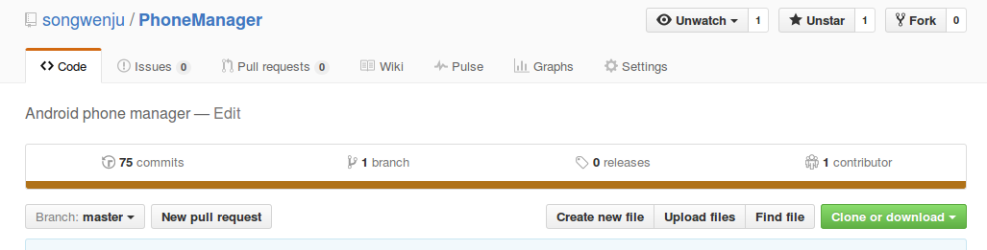
图4-1项目在github上的提交记录
第五章 主要功能测试
通过实际操作，演示系统使用及其效果。
5．1 手机管理业务
5.1.1 手机防盗
手机防盗是在用户开启手机防盗的服务之后，会监听SIM卡变更，对到来的短信进行拦截和过滤，如果短信内容中包含手机防盗的指令，则会调用相关的功能，这些功能的实现是参考appliction framework提供一些接口，如获得手机的位置信息等。
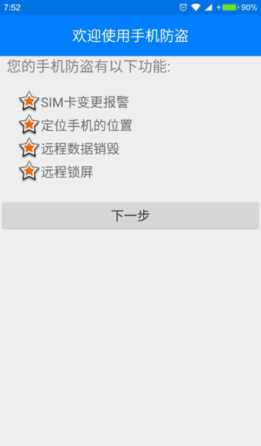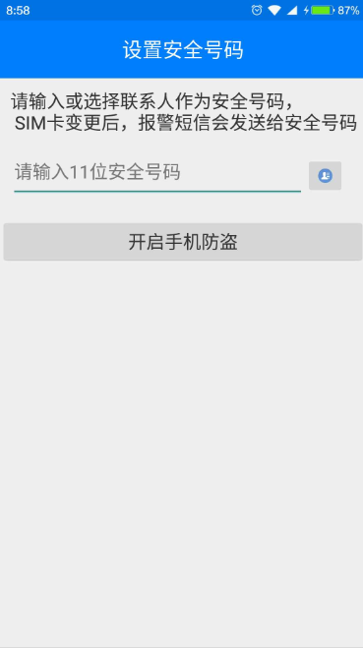
图5-1 用户设置页面一 图5-2 用户设置页面二
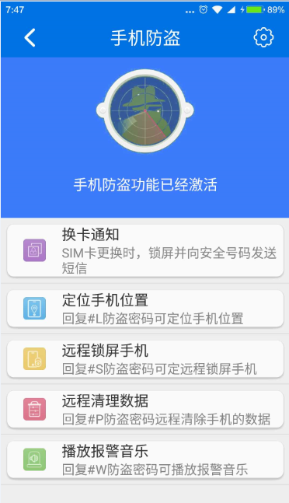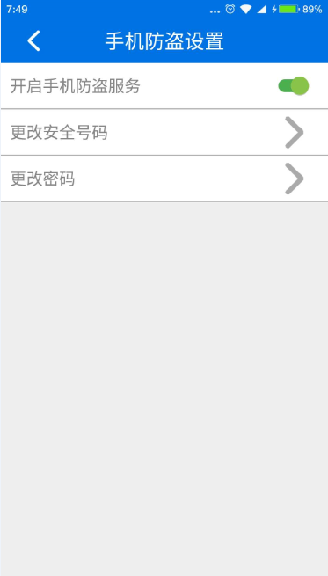
图5-3手机防盗主页面 图5-4手机防盗设置页面
5.1.2 通讯卫士
通讯卫士对短信和电话的拦截是利用了有序广播的特性，用户点击添加按钮将号码添加到数据库中，当接到来电或短信到来的广播后，会查询该电话号码是否在黑名单中，如果在黑名单中则拦截掉。在使用的过程中设置广播接收者的优先级为integer.max_value，这样保证优先级最高。在通讯卫士中，点击铅笔图标表示修改拦截类型，点击删除图标会删除该黑名单。
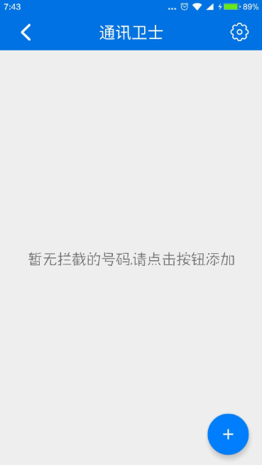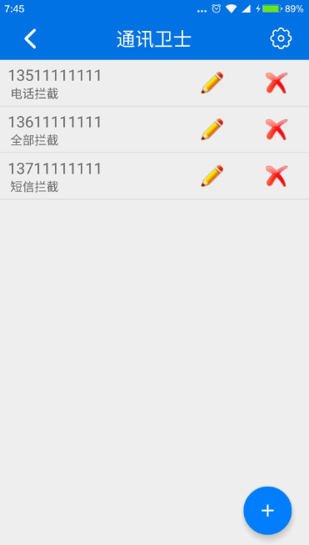
图 5-5没有添加黑名单的界面 图5-6 添加不同拦截的黑名单界面
5.1.3 进程管理
该功能可以一方面可以获取系统的进程，另一方法可以像用户展示总内存和可用内存。用户选择相应的进程后可以将进程杀死，但是对于系统的进程，在杀死之后，进程还会重启。
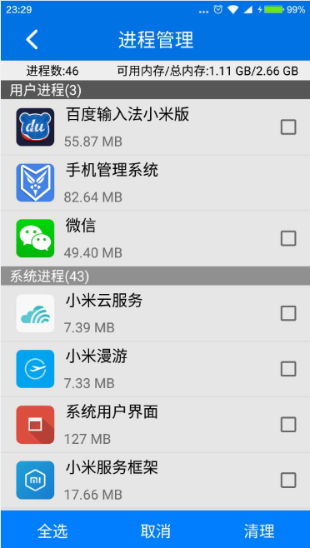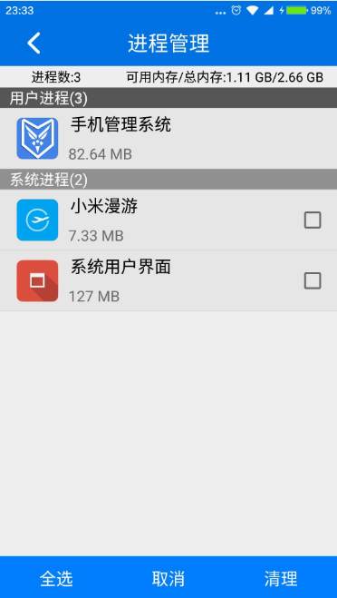
图5-7 进程管理主界面 图5-8清理了一定进程之后的主界面
5.1.4 软件管家
软件管家是管理已安装的软件，对软件进行展示，提供打开，分享，卸载，加锁等功能。除此之外还对用户程序和系统程序进行了区分，并展示了手机和SD卡此时的剩余内存大小。
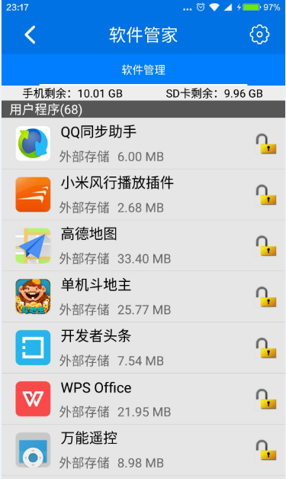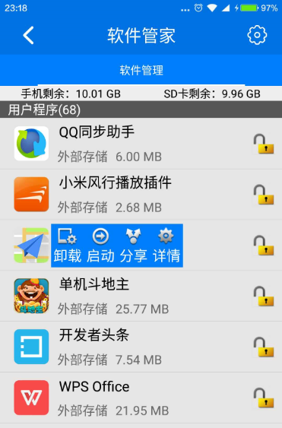
图 5-9软件管家界面展示 图5-10 软件相关管理功能的交互展示
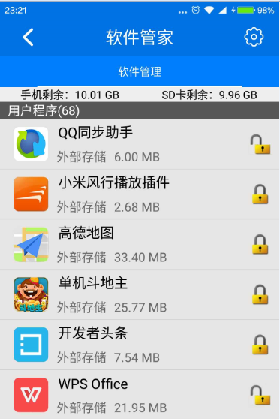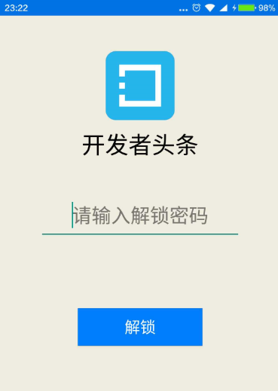
图 5-11长按加锁应用 图5-12 打开加锁应用时弹出的对话框
5.1.5 缓存清理
缓存清理是扫描系统的缓存，将扫描结果展示出来之后，点击按钮清理缓存。扫描使用的是Android的旋转动画。如下图5-13和图5-14所示：
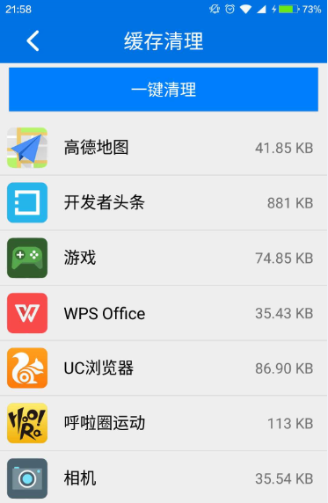
图 5-13缓存扫描中 图 5-14 缓存扫描完毕结果展示
5.1.6 归属地查询
归属地查询是用来查询电话号码的属于哪个城市，哪种类别。
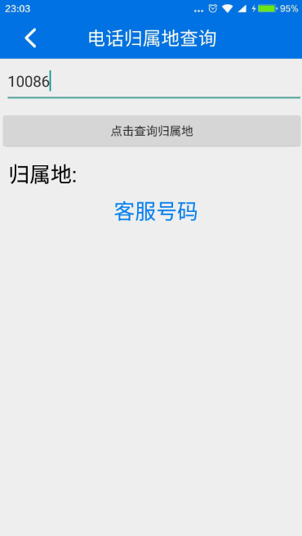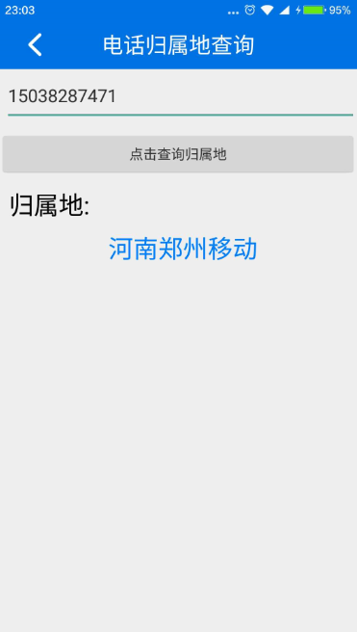
图5-15客服号码查询结果 图5-16 普通手机号查询结果
5.1.7 二维码扫描
点击二维码扫描功能框，会跳转到二维码扫描的界面。如果扫描到网址信息，会启动浏览器跳转到相应的网站，其他将展示扫描的文字信息。
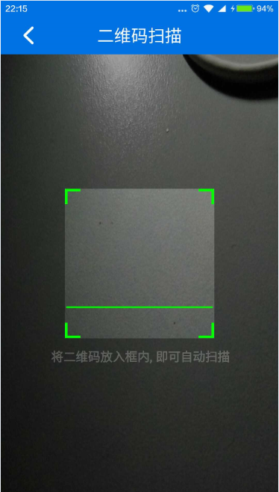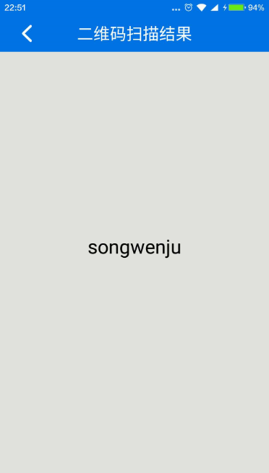
图 5-17二维码扫描界面 图 5-18二维码扫描结果页面
5．2 用户功能业务：

5.2.1 用户登陆注册功能
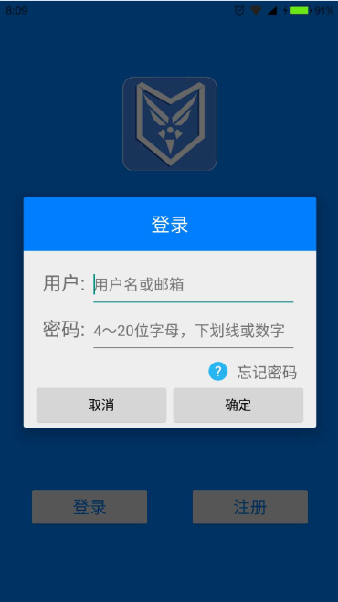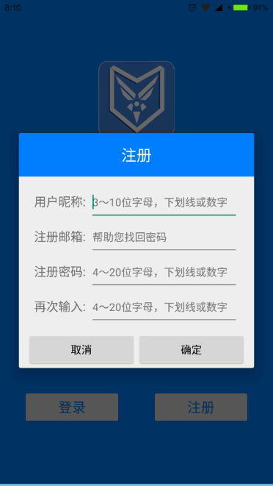
图5-19登陆界面 图 5-20注册界面
5.2.2 用户上传头像
用户上传头像可以使用拍照上传，也可以使用从相册选择后上传。
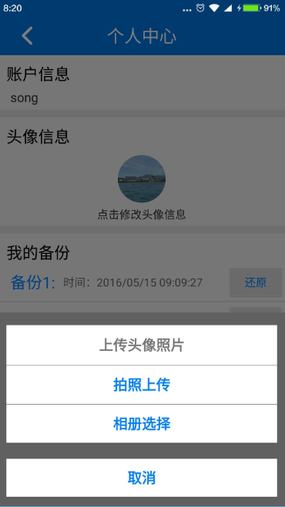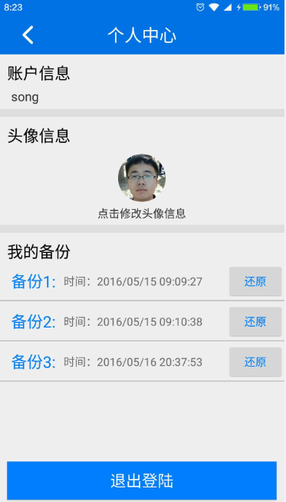
图 5-21选择上传头像的方式 图5-22上传成功之后的个人中心
5.2.3 用户备份和还原通讯录
用户备份通讯录功能要在用户登陆成功之后才能使用，非注册用户不能使用该功能。为了方便用户对自己备份的信息进行还原，这里记录了每次备份的内容，用户可以根据备份的时间去选择相应的备份去还原。
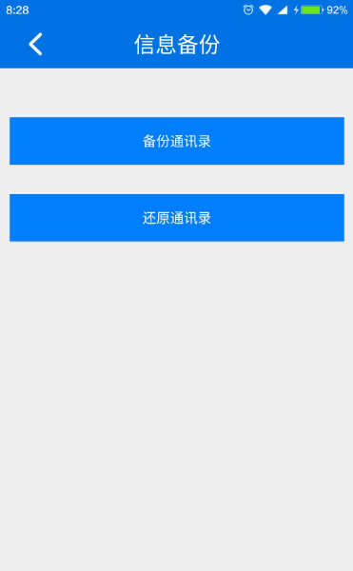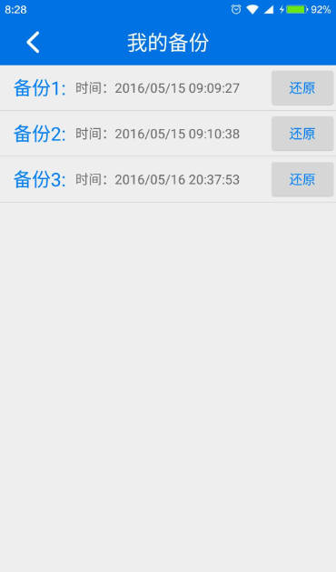
图 5-23信息备份界面 图5-24展示备份的信息详情界面

结论
经过近5个月的设计，编码和测试，本项目终于结束了。该项目具有手机管理的基本功能：使用进程清理可以解决系统卡顿问题，使用缓存清理可以解决用户存储空间变少的问题，使用软件管家可以方便的管理应用，对一些软件进行加锁可以保护用户的应用隐私等，使用手机防盗，可以获得手机的位置信息，远程锁屏，远程修改密码等，使用通讯卫士可以拦截手机号黑名单对应的短信或电话，使用通讯录备份和还原可以对通讯录进行管理，等等。

本项目以工程的思想去构建，对于代码的托管，项目的测试，以及项目的优化做了一些尝试。项目使用git进行托管，对于每个模块都做了相应的单元测试，项目的优化主要体现在对公用代码的抽取和重构。
经过这个项目的编写，我学习到了很多新的知识，对于设计模式在项目中的使用的重要性深有体会。对于Java基础知识进行了巩固，并对面向对象的编程思想能够熟练使用，解决问题的能力也得到了提高。

计算机行业的知识更新很快，要保持一颗好奇心，不断的去学习，去尝试，这样才不会落伍，才能够一直的成长下去。

致谢
该毕业设计项目经过努力在预定的时间内按时按量的完成了，同时设计和开发一个多端的系统是一个挑战。在这个项目的开发中我学习了很多知识，在此要对一些帮助的老师和同学进行感谢。
大学四年的学习生涯，在不同的老师那里我学习了不同的专业知识和开发技巧，正是因为这些专业知识，如,计算机网络，数据库，操作系统，Java程序设计，软件工程等才能构建这个系统，在这里向你们道一声：谢谢，你们辛苦了。接着要感谢毕业设计导师张老师，张老师是一个对学生认真负责的老师，在项目的编写中张老师给了很大鼓励和支持。此外还要感谢赵娟同学为该项目做最初的UI设计，感谢梁鹏同学在功能设计方面给的建议，感谢赵凯同学在一些问题上给予的帮助。
另外还要感谢github，感谢开源社区的小伙伴们。Java是一个开源的语言，Android是一个开源的系统，通过阅读源码可以学习很多的知识和设计思想，在以后的开发过程中，我也要好好总结，为开源社区贡献出自己的一份力量。

参考文献

[1] Clifton I G. Android User Interface Design: Implementing Material Design for Developers[J]. 2015.
[2] zhangpeng. Material Design实现安卓应用的新界面[J]. 计算机与网络, 2015, 41(8):24-24.
[3] Prach Chaisatien, Korawit Prutsachainimmit, Takehiro Tokuda. Applications of Mobile Application Interface Description Language MAIDL[M]// Current Trends in Web Engineering. Springer Berlin Heidelberg, 2011:332-336.
[4] 姚昱旻, 刘卫国. Android的架构与应用开发研究[J]. 计算机系统应用, 2008, 17(11):110-112.
[5] 杜吉志, 徐明昆. Android系统内存管理研究及优化[J]. 软件, 2012,33(12):89-90.
[6] 张正龙, 陈永政. 浅谈MVP设计模式[J]. 科学咨询:科技·管理, 2014(28):71-71.
[7] 宋平波, 李云, 杨豪杰. Android内存管理机制研究[J]. 移动通信, 2015(7):92-96.
[8] 胡安明. Android平台中AIDL语言的研究与分析[J]. 广东技术师范学院学报:自然科学版, 2014, 35(1):29-31.
[9] 马获蕾, 汤海凤. Android系统中SQLite数据库的研究[J]. 电脑知识与技术, 2013(28):243-245.
[10] 王建功. 基于Android的自定义控件设计[J]. 德州学院学报, 2015(2):62-65.
[11] 王立剑. 基于Android平台的手机室内定位及导航系统的设计与实现[D]. 中国海洋大学, 2013.
[12] 黄琳雅. 基于内核的Android文件访问控制研究[D]. 北京邮电大学, 2012.
[13] 钟珞, 刘玲, 夏红霞. 基于JavaMail API的Web邮件系统开发[J]. 武汉理工大学学报, 2006, 28(6):84-86.
[14] 宋冬生. Git——版本管理之利器[J]. 程序员, 2007(11):18-19.
[15] 张智, 郑卉, 蒋依伶,等. 使用Github实现高效的团队协作开发[J]. 电脑知识与技术, 2015, 11(7):206-208.
[16] 郭领艳. 软件设计模式的研究及应用[D]. 天津大学, 2006.
[17] 阎宏. Java与模式[M]. 电子工业出版社, 2002.
[18] 解福. 基于设计模式的软件开发方法研究与实践[D]. 山东科技大学, 2005.

